**今日动态**

3.12 星期二 晴天

班级人数：31人 今日实到：26人。

**区域游戏篇**  

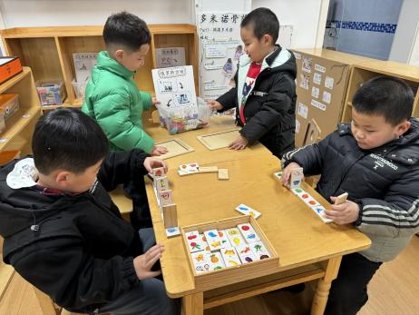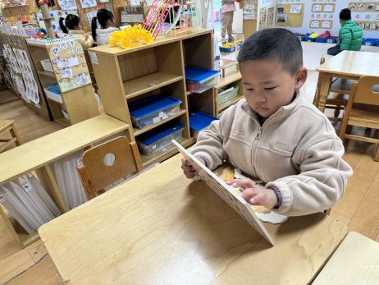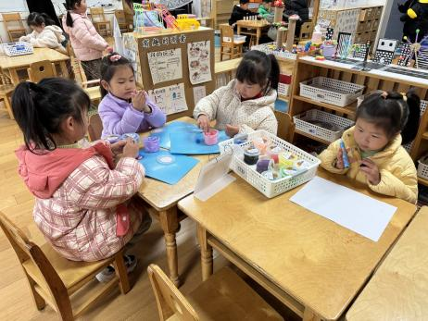

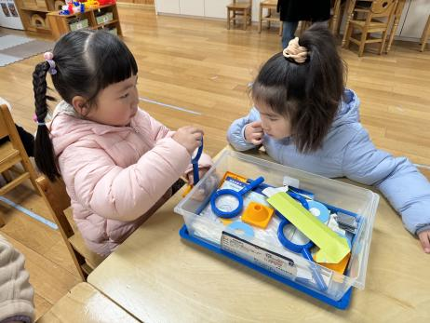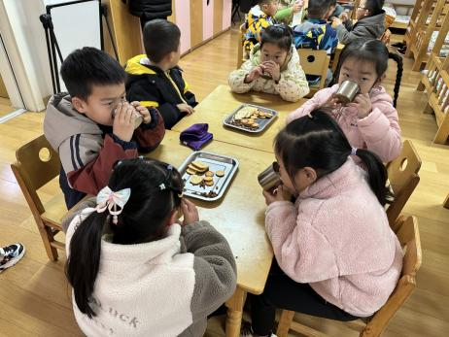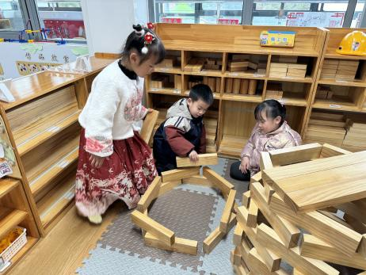

在今天的区域游戏中，每位幼儿都按照自己的想法，积极、专注地参与到了游戏中。整个过程都能够与同伴友好相处！

**户外活动篇**  

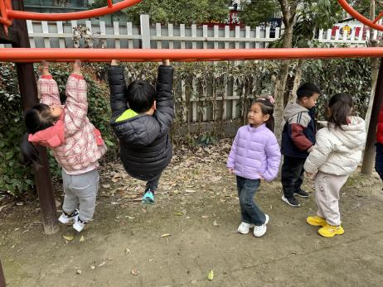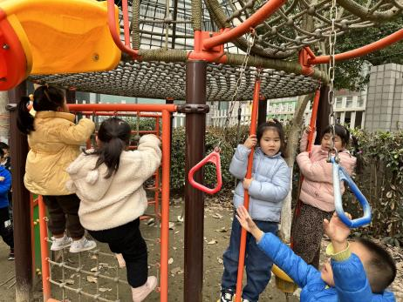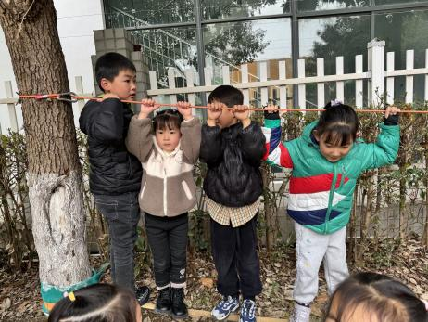

今天上午我们来到了大型攀爬架开始进行游戏啦！有的小朋友爬到了高高的架子上，有的小朋友来到了单杠处，有的小朋友玩起来“扭扭棒”。

**集体活动篇**  

1. **科学：金丝熊与小仓鼠**

今天我们教室里不仅有两只金丝熊，还来了它们的朋友小仓鼠，那小仓鼠和金丝熊有什么一样的地方和不一样的地方呢？一起走进观察一下吧！

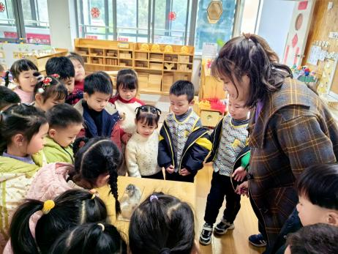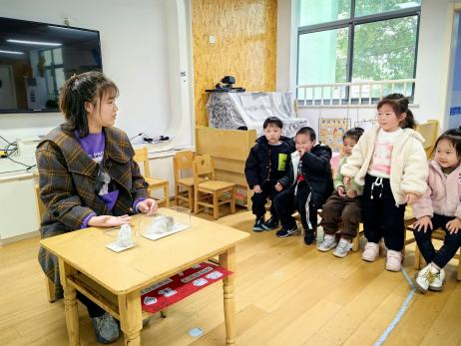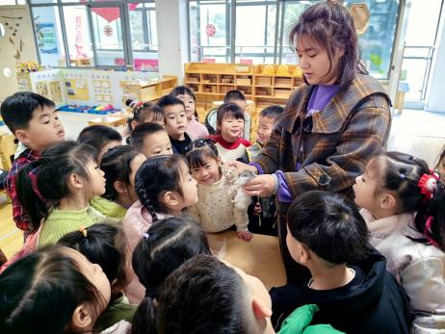

在今天的观察与比较中，孩子们对于实物都非常感兴趣，被几只可爱的小动物吸引了目光。其中，能够认真观察，大胆讲述自己发现的幼儿是：**梅语辰、高语晴、姜怀逸、于亦潇、于依可、吕卓彤、冯俊杰、邢冰露、刘张熙、朱宸钰、刘星彤、王俊哲。**其他小朋友也要多多观察和动脑思考哦！

1. **创意美术：美丽的桃花林**

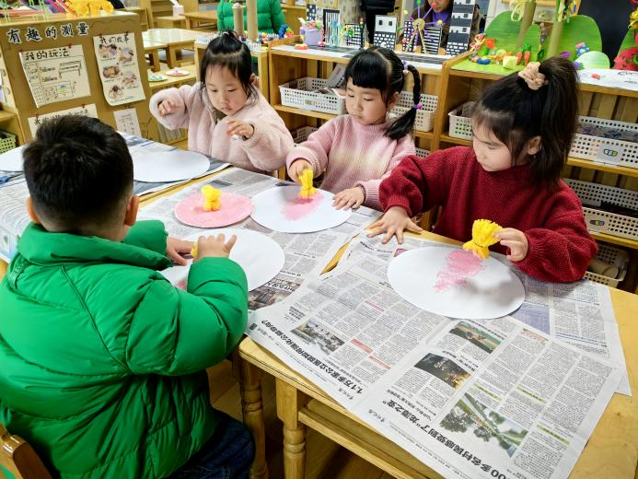 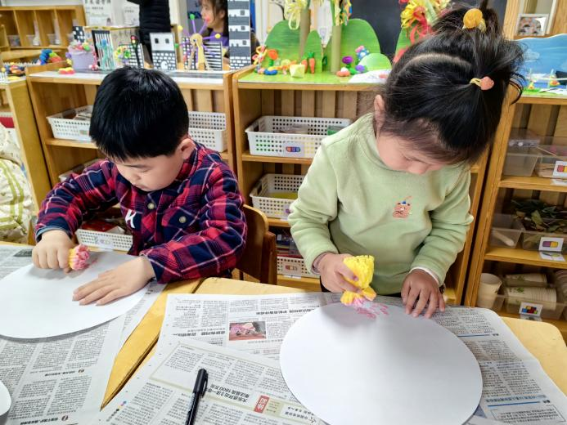

1. **延时班：音乐：母鸭带小鸭**

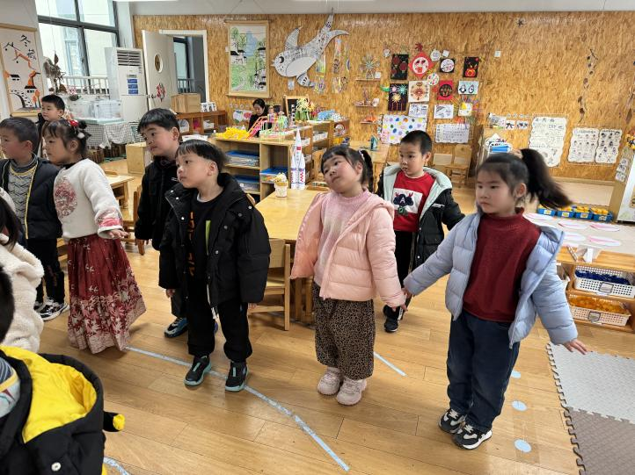

**一日生活篇**  

|  |  |  |  |  |  |
| --- | --- | --- | --- | --- | --- |
| **姓名** | **使用筷子 （熟练★、一般●）** | **进餐、午睡**  **（吃完睡着★、反之●）** | **姓名** | **情绪 （好★、一般●）** | **进餐、午睡**  **（吃完睡着★、反之●）** |
| **杨子宸** | **★** | **★** | **史芯宁** | **请假** | **请假** |
| **黄英豪** | **★** | **★** | **高语晴** | **★** | **★** |
| **蔡承轩** | **★** | **★** | **吕卓彤** | **★** | **★** |
| **梅语辰** | **★** | **★** | **刘若熙** | **请假** | **请假** |
| **于一鸣** | **请假** | **请假** | **丁趙妍** | **★** | **★** |
| **姜怀逸** | **★** | **★** | **李诗雨** | **★** | **★** |
| **姜怀兴** | **★** | **★** | **杨静宸** | **★** | **★** |
| **肖铭轩** | **★** | **★** | **朱宸钰** | **★** | **★** |
| **薛远憬** | **请假** | **请假** | **陈思予** | **★** | **★** |
| **马皓轩** | **请假** | **请假** | **于亦潇** | **★** | **★** |
| **冯俊杰** | **★** | **★** | **邢冰露** | **★** | **★** |
| **毛子源** | **★** | **★** | **刘星彤** | **★** | **★** |
| **李进强** | **★** | **★** | **顾一诺** | **★** | **★** |
| **王俊贤** | **★** | **★** | **刘张熙** | **★** | **★** |
| **王俊哲** | **★** | **★** | **田师齐** | **★** | **★** |
|  |  |  | **于依可** | **★** | **★** |

**今日早点：牛奶、小核桃仁、多样饼干（自选）水果：橘子、西米**

**今日午餐食谱：小米大米饭、青椒牛柳、花菜炒肉丝、猪肝菠菜汤**

执笔人：张洁